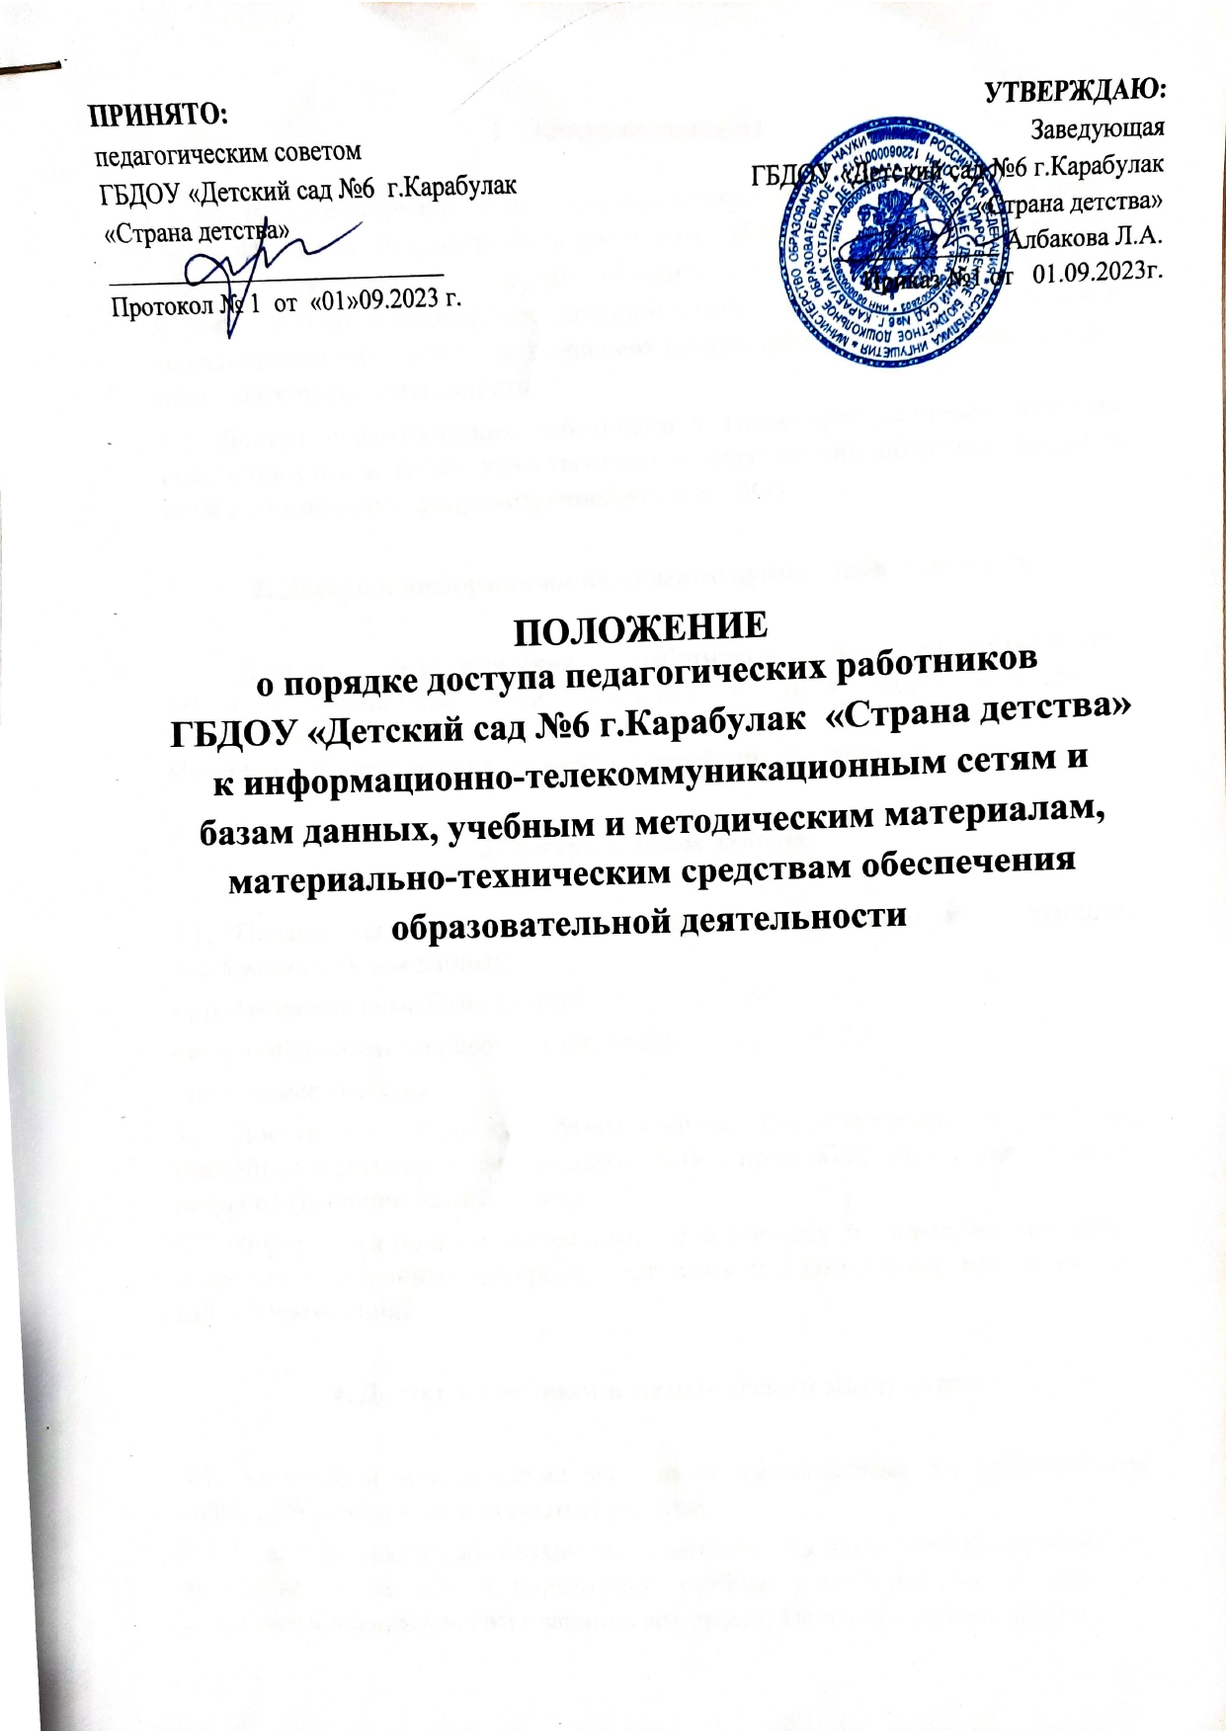

1. Общие положения
1.1. Настоящий Порядок регламентирует доступ педагогических работников государственного бюджетного дошкольного образовательного учреждения «Детский сад №6 г.Карабулак «Страна детства» (далее – ДОУ) к информационно-телекоммуникационным сетям и базам данных, учебным и методическим материалам, материально-техническим средствам обеспечения образовательной деятельности.
1.2. Доступ педагогических работников к вышеперечисленным ресурсам обеспечивается в целях качественного осуществления образовательной и иной деятельности, предусмотренной уставом ДОУ.

2. Доступ к информационно-телекоммуникационным сетям

Доступ педагогических работников к информационно-телекоммуникационной сети Интернет в ДОУ осуществляется с персональных компьютеров (ноутбуков и т.п.), подключенных к сети Интернет, без ограничения времени и потребленного трафика.

3. Доступ к базам данных

3.1. Педагогическим работникам обеспечивается доступ к следующим электронным базам данных:
- профессиональные базы данных;
- информационные справочные системы;
- поисковые системы.
3.2. Доступ к электронным базам данных осуществляется на условиях, указанных в договорах, заключенных ДОУ с правообладателем электронных ресурсов (внешние базы данных).
3.3. Информация об образовательных, методических, научных, нормативных и других электронных ресурсах, доступных к пользованию, размещена на сайте Учреждения.

4. Доступ к учебным и методическим материалам

4.1. Учебные и методические материалы, размещаемые на официальном сайте ДОУ, находятся в открытом доступе.
4.2. Педагогическим работникам по их запросам на определенный срок могут выдаваться во временное пользование учебные и методические материалы, входящие в оснащение развивающих зон групп, кабинетов специалистов.
4.3. Выдача педагогическому работнику и сдача им учебных и методических материалов фиксируются в журнале выдачи.
4.4. При получении учебных и методических материалов на электронных носителях, подлежащих возврату, педагогическим работникам не разрешается стирать или менять на них информацию.

5. Доступ к материально-техническим средствам обеспечения образовательной деятельности

5.1. Доступ педагогических работников к материально-техническим средствам обеспечения образовательной деятельности осуществляется:
– без ограничения к спортивному и музыкальному залам и иным помещениям и местам проведения занятий во время, определенное в расписании занятий;
– к спортивному и музыкальному залам и иным помещениям и местам проведения занятий вне времени, определенного расписанием занятий, по согласованию с работником, ответственным за данное помещение.
5.2. Использование движимых (переносных) материально-технических средств обеспечения образовательной деятельности (телевизор, DVD- плеер, стереосистема и т.п.) осуществляется с разрешения заместителя заведующего по АХЧ, ответственного за сохранность и правильное использование соответствующих средств.
5.3. Для копирования или тиражирования учебных и методических материалов педагогические работники имеют право пользоваться копировальным автоматом в кабинетах: старшего воспитателя, делопроизводителя вне времени проведения занятий согласно расписания.
5.4. Педагогический работник может сделать количество копий страниц формата А4, необходимое для его профессиональной деятельности.
5.5. Для распечатывания учебных и методических материалов педагогические работники имеют право пользоваться принтером, сканером.
5.6. Накопители информации (CD-диски, флэш-накопители, карты памяти), используемые педагогическими работниками при работе с компьютерной информацией, предварительно должны быть проверены на отсутствие вредоносных компьютерных программ.
5.7. Данное положение принимается на Педагогическом совете ДОУ.

